Сдача отчётности ИП через сервис ФНС
Для сдачи налоговой и бухгалтерской отчётности ФНС разработала сервис, который доступен на официальном сайте ФНС России.
Чтобы сдать отчётность через этот сервис, индивидуальному предпринимателю необходима электронная подпись и специальная программа для подготовки файла с отчётностью к загрузке на сервер налоговой.
Рассказываем, как воспользоваться этим сервисом, чтобы сдать отчётность

Что потребуется ИП для сдачи отчётности
Отчётные документы в электронном виде должны быть подписаны электронной подписью. При этом ИП должен использовать только квалифицированную электронную подпись.

Проверка электронной подписи в личном кабинете ИП на сайте ФНС
Сначала налогоплательщик должен проверить работу ключа электронной подписи. Проверка осуществляется непосредственно при авторизации в личном кабинете. Подключите ключевой носитель (токен) к ПК, откройте сайт ФНС и на странице авторизации выберите пункт «Ключ ЭП»
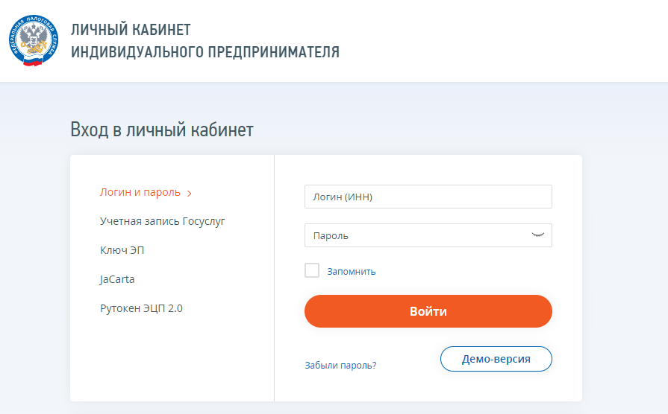
На экране «Доступ с помощью КСКПЭП» перейдите к третьему пункту и ознакомьтесь с инструкцией системы. Установите сертификаты, указанные в инструкции, а также сертификат КЭП, полученный в УЦ. Установку сертификата КЭП в хранилище сертификатов можно выполнить по нашей инструкции .
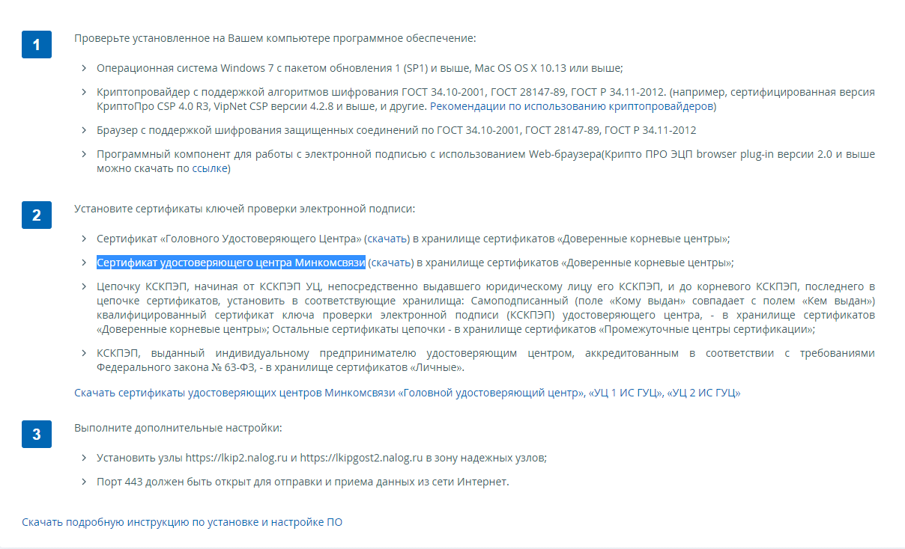
Чтобы проверить электронную подпись, нажмите кнопку «Начать проверку». Если все действия выполнены верно, налогоплательщик сможет войти в личный кабинет с помощью электронной подписи.

Получение идентификатора абонента
Чтобы ИП мог сдать отчётность, необходим уникальный идентификатор абонента, который присваивается налоговым органом при регистрации ЭП. Без него сдача отчётности через сервис ФНС невозможна.
Получить идентификатор можно на специальном портале ФНС. Чтобы зарегистрироваться, укажите адрес электронного почтового ящика и пароль. После регистрации пользователя появится сообщение о том, что идентификатор абонента ещё не присвоен.
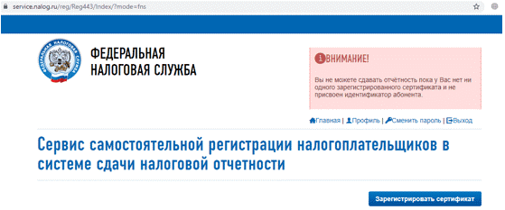
Чтобы получить идентификатор, нужно зарегистрировать сертификат электронной подписи. Для этого необходимо выгрузить файл с сертификатом из программы криптографической защиты. Если вы выбрали КриптоПро, выполните следующие действия:
1. Откройте меню Пуск и в папке с программой откройте «Сертификаты пользователя».

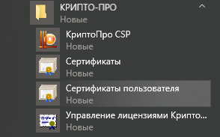

2. Перейдите в папку Личное → Сертификаты и откройте сертификат КЭП двойным щелчком.

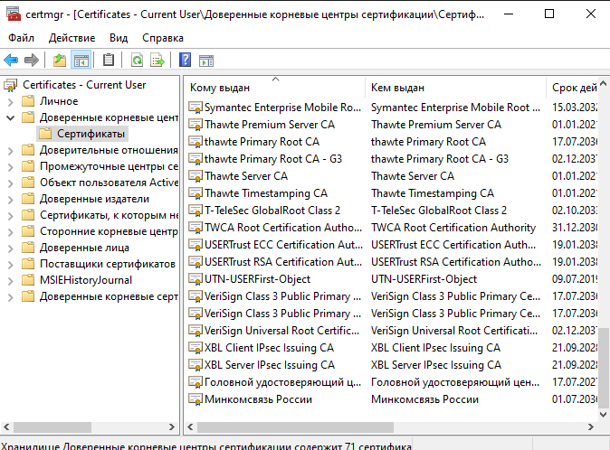

3. Перейдите во вкладку «Состав» и нажмите кнопку «Копировать в файл». При этом токен с электронной подписью должен быть подключён к компьютеру; 4. После этого запустится программа «Мастер экспорта сертификатов». Убедитесь, что выбрана опция «Не экспортировать закрытый ключ» и нажмите Далее.

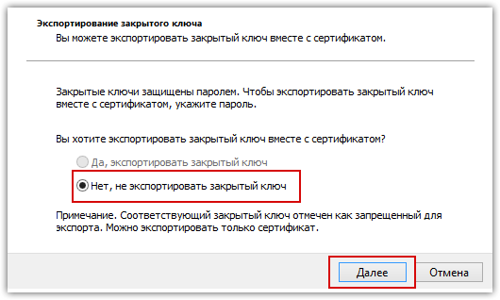

4. Оставьте формат файла, в который будет экспортирован сертификат, по умолчанию и нажмите Далее. Укажите имя создаваемого файла и снова нажмите Далее. 6. Нажмите кнопку Готово.
Вернитесь ко вкладке браузера с сервисом самостоятельной регистрации налогоплательщиков для сдачи налоговой отчётности и нажмите «Зарегистрировать сертификат». Выберите созданный файл и передайте его на регистрацию.

После регистрации сертификата в верхнем поле должен появиться идентификатор абонента.

Подготовка отчёта ИП
Перед отправкой отчётности через ЛК налогоплательщика ИП необходимо подготовить её с помощью программы «Налогоплательщик ЮЛ». Скачать программу можно на сайте nalog.gov.ru.
При запуске программы нужно выбрать профиль налогоплательщика и указать информацию о предпринимателе
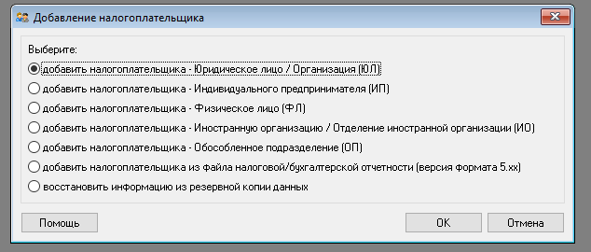
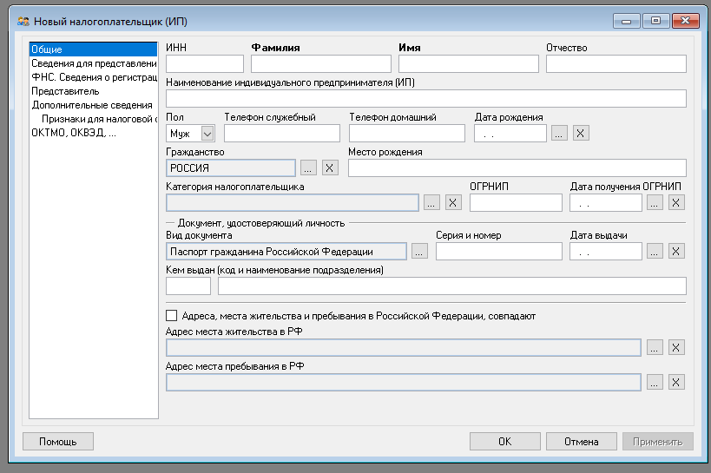
В Навигаторе, который находится в левой части окна, в разделе «Документы» выберите необходимый пункт. Например, «Документы по НДФЛ» → «3-НДФЛ и 4-НДФЛ», если собираетесь подготовить декларацию по НДФЛ, или «Налоговая отчётность» — если декларацию по УСН или ЕСХН. Нажмите кнопку «Создать» и выберите соответствующий документ.
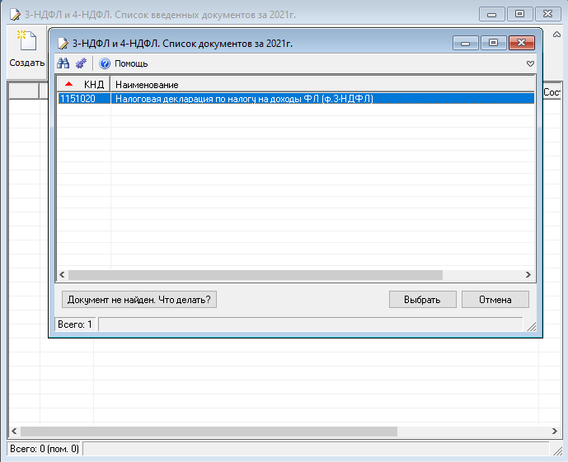
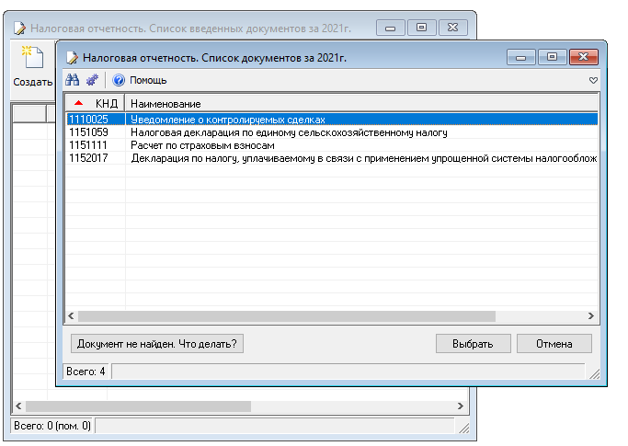
По выбранному документу будет создана форма отчётности. Некоторые поля в ней будут заполнены автоматически (ФИО, ИНН и прочие реквизиты, которые вы указали при создании профиля налогоплательщика). Остальные нужно будет заполнить вручную. Для расчёта суммы налога на верхней панели необходимо нажать кнопку «Р», а для проверки правильности заполнения формы по контрольным соотношениям — кнопку «К».
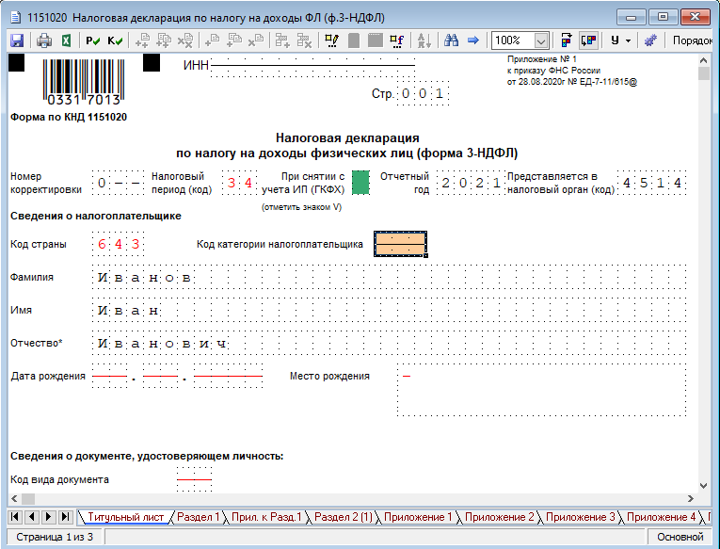
Если ошибок в декларации нет, система сообщит, что проверка пройдена. При наличии ошибок программа покажет, в каких полях указаны некорректные данные.
Теперь нужно скачать декларацию в виде файла с транспортным контейнером, нажав кнопку загрузки в верхнем меню. При формировании транспортного контейнера потребуется прописать путь для сохранения файла и указать идентификатор абонента. Отчётный документ будет загружен в указанную папку.
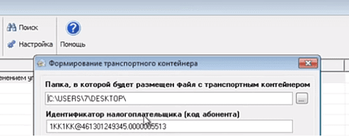

Отправка отчёта ИП
Чтобы отправить отчётность в налоговый орган, перейдите на страницу сервиса «сдача налоговой бухгалтерской отчетности» и нажмите кнопку «Войти».
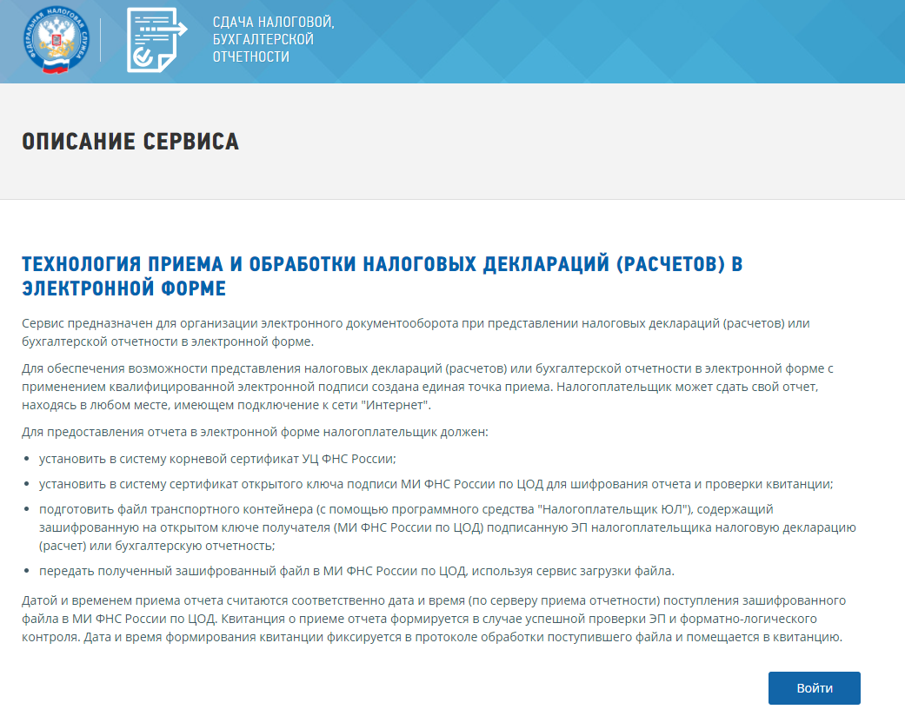
На главной странице профиля укажите основную информацию и перейдите во вкладку «Загрузка файла». Выберите файл контейнера и нажмите «Отправить».

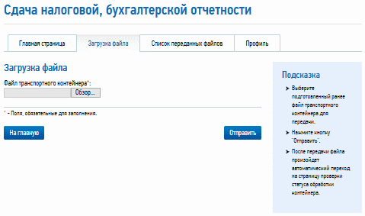

В списке переданных файлов появится отправленный отчёт со статусом «В ожидании». Как только документ будет представлен в налоговую, статус изменится на «Завершено (успешно)».

